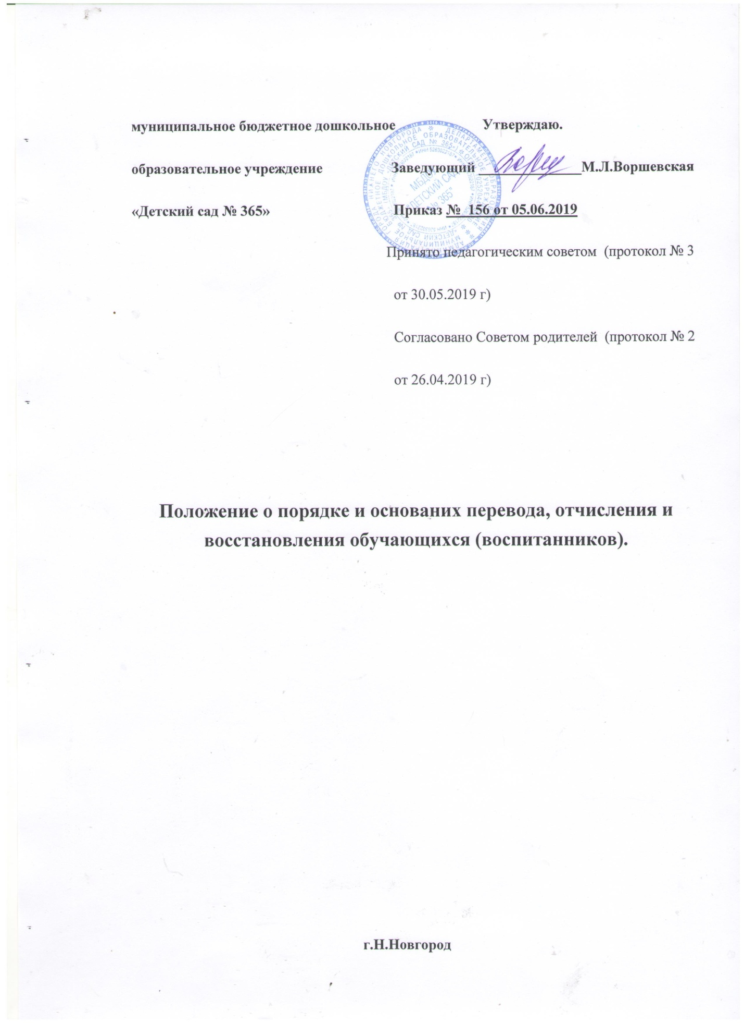

1. Общие положения
1.1. Положение о порядке и основаниях перевода, отчисления и восстановления обучающихся (далее-воспитанников) Учреждения (далее Положение) определяет общие требования к процедуре и условиям осуществления перевода воспитанника из муниципального бюджетного дошкольного образования учреждения «Детский сад № 365» (далее Учреждение) осуществлюящее образовательную деятельность по образовательным программам дошкольного образования в другие
образовательные организации, осуществляющие образовательную деятельность по образовательным программам соответствующего уровня и направленности, а также внутри Учреждения из группы в группу. Также к процедуре отчисления и восстановления воспитанников.
1.2 Настоящий порядок разработан в соответствии с Федеральным Законом № 273 от 29.12.2012 г. «Об образовании в Российской Федерации», приказом Министерства образования и науки Российской Федерации от 28.12.2015 года «Об утверждении порядка и условий осуществления перевода обучающихся из одной организации, осуществляющей образовательную деятельность по образовательным программам дошкольного образования, в другие организации, осуществляющие образовательную деятельность по образовательным программам соответствующих уровня и направленности», Постановлением Главного государственного санитарного врача Российской Федерации от 15 мая 2013 года № 26 «Об утверждении СанПин 2.4.1.3049-13 «Санитарно-эпидемиологические требования к устройству, содержанию и организации режима работы в дошкольных организациях», с Уставом Учреждения и родительским договором.
1.3 Настоящий порядок разработан в целях обеспечения социальной защиты и поддержки несовершеннолетних воспитанников и реализации права граждан на получение доступного дошкольного образования.
2. Порядок и основания для перевода несовершеннолетнего воспитанникова.
2.1. Перевод несовершеннолетнего воспитанника может производиться в следующих случаях:
- в другую образовательную организацию, осуществляющую образовательную деятельность по образовательным программам соответствующего уровня (дошкольного образования) и направленности, для продолжения образования;
- в другую группу внутри Учреждения.
2.2. Перевод несовершеннолетнего воспитанника в другую образовательную организацию, осуществляющую образовательную деятельность по образовательным программам соответствующего уровня (дошкольного образования) и направленности (далее образовательная организация), для продолжения образования производится в следующих случаях:
- по инициативе родителей (законных представителей) несовершеннолетнего воспитанника для продолжения освоения программы в другой организации, осуществляющей образовательную деятельность;
- по обстоятельствам, не зависящим от воли родителей (законных представителей) воспитанника и ДОУ, в том числе в случаях ликвидации организации, аннулирования лицензии на осуществление образовательной деятельности;
- на основании рекомендаций психолого-медико-педагогической комиссии.
2.3 Перевод воспитанника в другую образовательную оранизацию осуществляется на основании письменного заявления родителей (законных представителей) и не зависит от периода (времени) учебного года.
2.4 В случае перевода воспитанника по инициативе его родителей (законных представителей) им необходимо:
- осуществить выбор образовательной организации;
- обратиться в управление образования муниципального района для определения примающей образовательной организации из числа муниципальных образовательных организаций;
- обратиться в Учреждение я заявлением об отчислении воспитанника в связи с переводом в другую образовательную организацию.
2.5 Основанием для перевода является приказ заведующего ДОУ об отчислении в связи с переводом воспитанника.
2.6 Учреждение выдает родителям (законным представителям) личное дело воспитанника (далее-личное дело), медицинскую карту с указанием даты последнего дня посещения ребенком Учреждения.
2.7 Принимающая образовательная организация при зачислении воспитанника, отчисленного из Учреждения, в течение двух рабочих дней с даты издания приказа о зачислении воспитанника письменно уведомляет Учреждение о номере и дате приказа о зачислении воспитанника в принимающую организацию.
2.8 При принятии решения о прекращении деятельности Учреждения в соответствующем распорядительном акте Учредителя указывается принимающая организация, либо перечень принимающих организаций, в которую(ые) будут переводиться воспитанники на основании письменного согласия их родителей (законных представителей) на перевод.
О предстоящем переводе воспитанников Учреждение в случае прекращения своей деятельности обязано уведомить их родителей(законных представителей) в письменной форме в течение пяти рабочих дней с момента издания распорядительного акта учредителя о прекращении деятельности Учреждения, а также разместить указанное уведомление на своем официальном сайте в сети Интернет. Данное уведомление должно содержать сроки предоставления письменных согласий родителей (законных представителей) воспитанников на перевод в принимающую организацию.
2.9 О причине, влекущей за собой необходимость перевода воспитанников, Учреждение обязано уведомить учредителя, родителей (законных представителей) воспитанников в письменной форме, а также разместить указанное уведомление на совем официальном сайте в сети Интернет:
- в случае аннулирования лицензии- в течение пяти рабочих дней с момента вступления в законную силу решения суда;
- в случае приостановления действия лицензии – в течение пяти рабочих дней с момента внесения в Реестр лицензий сведений, содержащих информацию о принятом федеральным органом исполнительной власти, осуществляющим функции по контролю и надзору в сфере образования, или органом исполнительной власти субъекта Российской Федерации, осуществляющим переданные Российской Федерацией полномочия в сфере образования, решении о приостановлении лицензии.
2.10 Заведующий информирует учредителя о списочном составе воспитанников с указанием возрастной категории, направленности группы и осваиваемые ими образовательные программы дошкольного образования.
2.11 Учреждение доводит до сведения родителей (законных представителей) воспитанников, полученную от учредителя информацию об организациях, реализующих образовательные программы дошкольного образования, которые дали согласие на перевод воспитанников из Учреждения, а также о сроках предоставления письменных согласий родителей (законных представителей) воспитанников на перевод воспитанников в образовательную организацию.
Указанная информация доводится в течение десяти рабочих дней с момента ее получения и включает в себя: наименование принимающей организации, перечень реализуемых программ дошкольного образования, возрастную категорию воспитанников, направленность группы, количество свободных мест.
2.12 После получения письменных согласий родителей (законных представителей) воспитанников Учреждение издает распорядительный акт (приказ) об отчислении воспитанников в порядке перевода в принимающую организацию с указанием основания такого перевода (прекращение деятельности Учреждения, аннулирование лицензии, приостановление деятельности лицензии).
2.13 В случае отказа от перевода в предлагаемую образовательную организацию родители (законные представители) воспитаника указывают об этом в письменном заявлении.
2.14 Учреждение передает в принимающую организацию списочный состав воспитанников, письменные согласия родителей (законных представителей) воспитанников, личные дела, медицинские карты воспитанников.
2.15 Перевод воспитанника в Учреждении может быть произведен:
- в следующую возрастную группу ежегодно не позднее 1 сентября;
- в другую группу на время карантина, отпуска или болезни воспитателей, в летний период, риска заболевания от привитых детей в связи с медицинским отводом или письменным отказом законных представителей воспитанника от профилактических прививок с согласия родителей (законных представителей).
2.16 На основании приказа заведующего осуществляется перевод воспитанников в следующую возрастную группу ежегодно на 1 сентября, перевод на определенный период ( летний период,каранти и пр).
2.17 Перевод воспитанников внутри Учреждения по инициативе родителей (законных представителей) в другую группу осуществляется на основании заявления родителей (законных представителей) с указанием причины перевода. При возможности перевода из группы в группу заведующий издает приказ о переводе воспитанника.

3.Порядок и основания для отчисления
3.1. Отчисление воспитанника из Учреждения может производиться в следующих случаях:
- в связи с получением образования (завершением обучения);
- по инициативе родителей (законных представителей) воспитанника, в том числе в случае перевода воспитанника для продолжения освоения образовательной программы в другую организацию, осуществляющую образовательную деятельность;
- на основании рекомендаций психолого-медико-педагогической комиссии;
- по обстоятельствам, не зависящим от воли родителей (законных представителей) воспитанника и ДОУ, в том числе в случаях ликвидации организации, аннулирования лицензии на осуществление образовательной деятельности;
- на основании медицинского заключения о состоянии здоровья ребенка, препятствующего его дальнейшему пребыванию в Учреждении.
3.2. Основанием для отчисления воспитанника является приказ заведующего Учреждения об отчислении.
3.3. Права и обязанности участников образовательного процесса, предусмотренные законодательством об образовании и локальными нормативными актами Учреждения, прекращаются от даты отчисления воспитанника.
3.4 При отчислении воспитанника в связи с получением образования (завершением обучения) заявление родителями (законными представителями) воспитанника не пишется.
3.5 Досрочное прекращение образовательных отношений по инициативе родителей (законных представителей) воспитанника не влечет за собой возникновения каких-либо дополнительных, в том числе материальных, обязательств перед Учрежденим.
3.6 Если с родителями (законными представителями) воспитанника заключен договор об оказании платных образовательных услуг, при досрочном прекращении образовательных отношений такой догвор расторгается на основании приказа заведующего Учреждения об отчислении воспитанника.
3.7 При отчислении воспитанника Учреждение обязано выдать родителям (законным представителям) личное дело и медицинскую карту воспитанника с указанием даты последнего посещения Учреждения.
4. Порядок и основания для восстановления.
4.1. Воспитанник, отчисленный из Учреждения по инициативе родителей (законных представителей) до завершения обучения имеет право на восстановление по заявлению родителей (законных представителей) при наличии в Учреждении свободных мест.
4.2. Основанием для восстановления воспитанника является направление в Учреждение, приказ заведующей Учреждения о зачислении.
4.3. Права и обязанности участников образовательного процесса, предусмотренные, законодательством об образовании и локальными актами Учреждения возникают от даты восстановления воспитанника в Учреждении.

5. Заключительные положения
5.1. Заявления на перевод, отчисление и восстановление может быть направлено в форме электронного документа оборота с использованием сети Интернет.
5.2. Изменения в настоящее положение могут вноситься в соответствии с действующим законодательством и Уставом Учреждения.
5.3. Срок действия настоящего Положения не ограничен. Положение действует до принятия нового.

